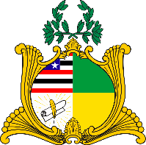
ESTADO DO MARANHÃO
Assembleia Legislativa
GABINETE DO DEPUTADO ESTADUAL DR. YGLÉSIO

REQUERIMENTO N° /2020

Senhor Presidente:

Na forma do que dispõe o Regimento Interno desta Assembleia, requeiro a V. Exa. que, após ouvido o Plenário, seja discutido e votado em regime de urgência o Projeto de Lei Ordinária nº 115 de 2020, de minha autoria, que dispõe sobre o adicional de insalubridade em 40% aos profissionais da saúde cujas instituições em que trabalham estejam vinculadas ao atendimento de pacientes infectados pela COVID-19.

Assembleia Legislativa do Estado do Maranhão, em 20 de abril de 2020.

DR. YGLÉSIO
DEPUTADO ESTADUAL

